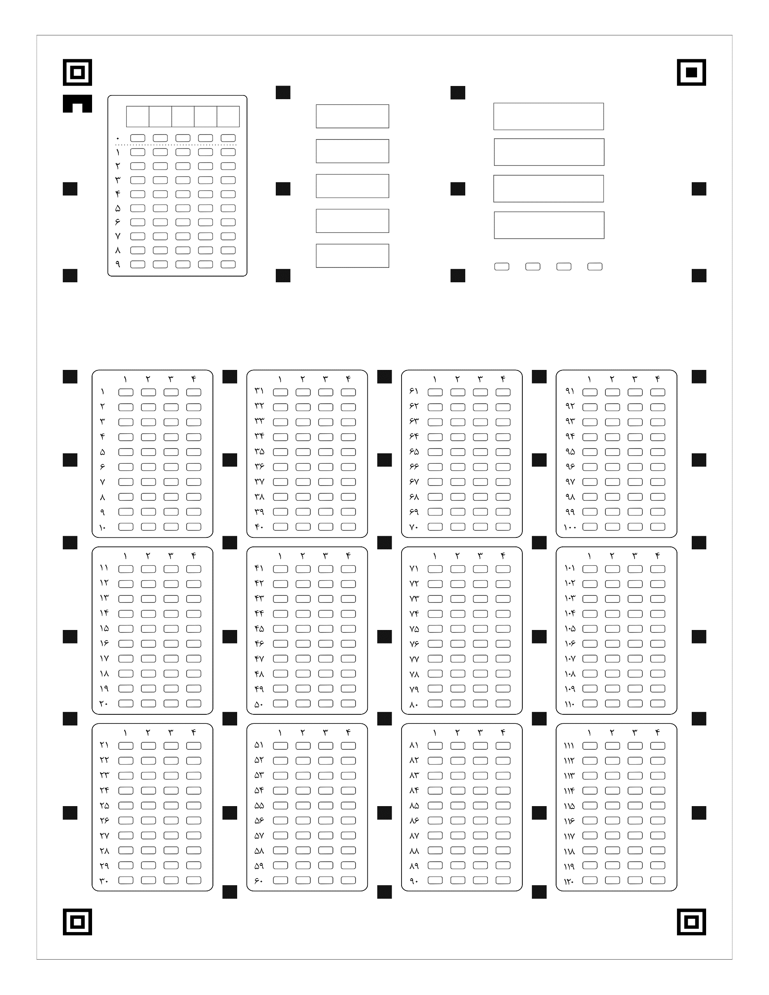

درست



نمره

نزده

سازگار با پاسخ پلاس نسخه 0.3.18 به بالا

http://PasokhPlus.ir

د

ج

الف

ب

گروه

نمره خام

نادرست

* شماره داوطلبی خود را در مربع های مربوط به صورت خوانا نوشته و گزینه مربوط به هر رقم را کاملا پر نمایید.

- برای پر کردن گزینه ها فقط از خودکار آبی یا مشکی و برای اصطلاح از غلط گیر استفاده نمایید.

* در صورت مخدوش شدن علامت های برگه، پاسخنامه شما تصحیح نخواهد شد.

**توجه**

آزمون

کلاس

نام خانوادگی

شماره داوطلبی

نام